**Región de O'Higgins transa en Mercado Público un total de $328.490 millones pesos durante 2023 entre enero y noviembre**

**El monto de transacciones entre enero y noviembre equivalen a US $393 millones dólares con 85.482 órdenes de compra emitidas por los diferentes organismos públicos.**

Durante el 2023 se transaron $328.490 millones a través de www.mercadopublico.cl en la Región de O'Higgins con 85.482 órdenes de compra emitidas por los diferentes organismos públicos.

Las transacciones de O'Higgins implican un disminución de -2,8% respecto del mismo periodo anterior.

De ese total, las Empresas de MiPyme se adjudicaron $214.031 millones de pesos en la región, es decir, un 65,2% del monto total.

De ese total, las Empresas de Grande se adjudicaron $114.459 millones de pesos en la región, es decir, un 34,8% del monto total.

**¿Qué se compró?**  
Las tres principales compras del periodo fueron las siguientes:

1. Ilustre Municipalidad de Machali adquirió SEGUNDO LLAMADO AMPLIACION RED DE ALCANTARILLADO, ID OC 3181-411-SE23, a CONSTRUCTORA RIO MAULE SPA por un costo total de $7.222 millones pesos (http://www.mercadopublico.cl/PurchaseOrder/Modules/PO/DetailsPurchaseOrder.aspx?codigoOC=3181-411-SE23).
2. SERVICIO DE SALUD LIBERTADOR BDO OHIGGINS adquirió REPOSICIÓN CESFAM REQUINOA, ID OC 1181235-15-SE23, a INGENIERIA Y CONSTRUCCION LOS CANTAROS LIMITADA por un costo total de $7.624 millones pesos (http://www.mercadopublico.cl/PurchaseOrder/Modules/PO/DetailsPurchaseOrder.aspx?codigoOC=1181235-15-SE23).
3. I MUNICIPALIDAD DE SAN FERNANDO adquirió RECOLECCIÓN RESIDUOS DOMICILIARIOS SAN FERNANDO, ID OC 2817-35-SE23, a STARCO S A por un costo total de $4.739 millones pesos (http://www.mercadopublico.cl/PurchaseOrder/Modules/PO/DetailsPurchaseOrder.aspx?codigoOC=2817-35-SE23).

Por otra parte, los rubros más comprados del periodo corresponden a:

GRÁFICO con rubros (con datos de rubro, porcentaje y monto en pesos)

**¿Quiénes compraron?**Al hacer el análisis por las instituciones, los resultados arrojan que los organismos públicos con mayores montos de compras fueron:

1. SERVICIO DE SALUD DEL LIBERTADOR B O'HIGGINS HOSPITAL REG RANCAGUA con $29.843 millones pesos

2. SERVICIO DE SALUD LIBERTADOR BDO OHIGGINS con $17.232 millones pesos

3. Ilustre Municipalidad de Machali con $13.139 millones pesos

4. SERVICIO DE SALUD HOSPITAL DE SAN FERNANDO con $11.044 millones pesos

5. CORP MUNICIPAL DE SERVICIOS PUBLICOS TRASPASADOS DE RANCAGUA con $10.757 millones pesos

Asimismo, el sector Municipalidades lidera las compras con $174.889 millones de pesos transados, lo que equivale a un 53,2% de las transacciones por sector en la región.

GRÁFICO DE BARRA por sector todas las regiones (con datos de sector, montos porcentaje)

GRÁFICO DE BARRA variación por sector (con datos de sector, montos, porcentaje, variación 3 últimos años)

**¿Cómo se compró?**

En tanto, según modalidades de compra el procedimiento de Licitación Pública encabezó las transacciones con $208.030 millones (63,3%); seguido de Trato Directo $71.817 millones (21,9%); Compra Ágil $23.276 millones (7,1%); Convenio Marco $22.153 millones (6,7%) y Licitación Privada $3.214 millones (1,0%).

**¿A quiénes se compró?**

Los tres proveedores con mayores montos de venta durante el periodo fueron:

1. CONSTRUCTORA RIO MAULE SPA con $7.222 millones pesos

2. INGENIERIA Y CONSTRUCCION LOS CANTAROS LIMITADA con $7.824 millones pesos

3. STARCO S A con $6.478 millones pesos

Las principales órdenes de compra, durante el 2023, fueron las siguientes:

|  |  |  |  |  |
| --- | --- | --- | --- | --- |
| **Institución** | **Código orden de compra** | **Motivo de la compra** | **Proveedor** | **Monto comprometido en US$** |
| Ilustre Municipalidad de Machali | 3181-411-SE23 | SEGUNDO LLAMADO AMPLIACION RED DE ALCANTARILLADO | CONSTRUCTORA RIO MAULE SPA | $7.222 millones |
| SERVICIO DE SALUD LIBERTADOR BDO OHIGGINS | 1181235-15-SE23 | REPOSICIÓN CESFAM REQUINOA | INGENIERIA Y CONSTRUCCION LOS CANTAROS LIMITADA | $7.624 millones |
| I MUNICIPALIDAD DE SAN FERNANDO | 2817-35-SE23 | RECOLECCIÓN RESIDUOS DOMICILIARIOS SAN FERNANDO | STARCO S A | $4.739 millones |

**El sector de Municipalidades lidera las compras con $174.889 millones transados**

Respecto de las transacciones en Mercado Público por sector comprador en O'Higgins, Municipalidades lideran las compras con $174.889 millones de pesos transados, lo que equivale a un 53,2% de las transacciones por sector en la región. Le sigue el sector de Salud con $80.942 millones transados, esto un 24,6%, luego viene Gob. Central, Universidades con $38.505 millones de pesos transados (11,7%) y luego Obras Públicas con $22.163 millones de pesos transados (6,7%).

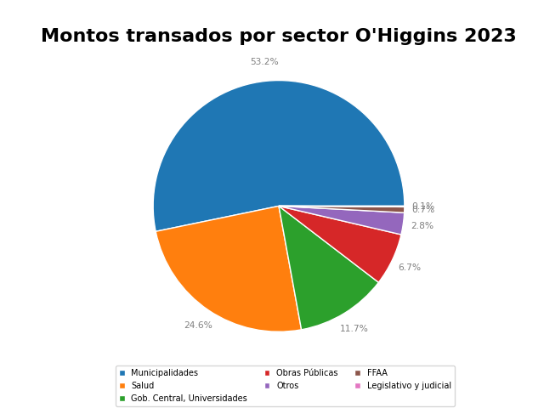

En cuanto la modalidad Compra Ágil -que permite mayor participación de las Empresas de Menor Tamaño en compras de menores montos (igual o menor a 30 UTM), durante 2023 se registraron transacciones por un total de $23.276 millones pesos en la Región de O'Higgins. La cifra, que se tradujo en 31.388 órdenes de compra, implica un crecimiento de 1.760 respecto a 2022, cuando se transaron $20.949 millones de pesos a través de 29.628 órdenes de compra.